א' בניסן תש"ף 27.3.20

1787

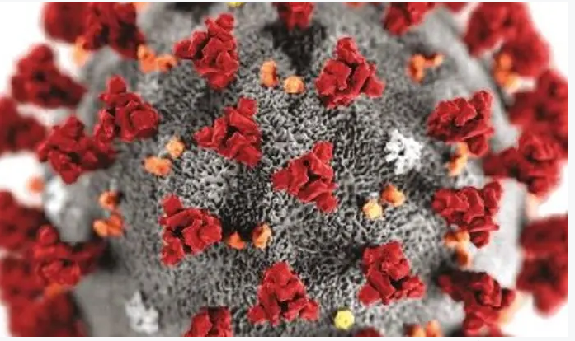

זמן קורונה
לדור ופזית איידליץ
מזל טוב להולדת הבן
הרבה אהבה ונחת
מכל בית אורטל

לעדי קלמנוביץ ברוכה הבאה הביתה..
שהבידוד יעבור בקלות ושמחים שחזרת הביתה.
אוהבים המון בית אורטל

משולחן המערכת
חלפו להם ט"ו בשבט, יום המשפחה וחג פורים ורגע לפני שחג הפסח מגיע, אנו נמצאים באירוע הקורונה המציג בפני כולם אתגרים רבים.
אנחנו כאן!
ממשיכות במלוא המרץ ע"מ להפיק מדי שבוע מידף המכיל בתוכו מידע מגוון.
אנו משתדלות להגיע לתחומי חיים שונים וכעת, כשחלק מאתנו בבית, מזמינות אתכם להעשיר את המדורים שלנו.
מאד נשמח שתשלחו לנו הגיגים של ילדיכם, בדיחות, משימות מעניינות שאפשר לעשות בבית, חידות, מתכונים, סיפורים מיוחדים, תחביבים, שירים וכל דבר מפרי עטכם יתקבל בברכה.
במהלך השנתיים האחרונות אנו אוספות מכם מתכונים וכעת עמלות בעיצוב ספר דיגיטלי והגשתו לקהילה בפסח.
שלכם
צוות המידף

מטה קורונה

מ י ד ע ל צ י ב ו ר

מדי ערב אני מפרסם דף יומי לציבור מטעם מטה קורונה.
כדי להגיע למקסימום אנשים, פרסמנו את המידע בווטסאפ, בסמס דרך קהילנט ובפייסבוק.
משבר הקורונה פוגע במצב הכלכלי ומחייב חיסכון מרבי בכל תחומי החיים. כיוון שהפרסום דרך קהילנט יקר מאוד, הפסקנו לשלוח משם הודעות ואנו שולחים אותם לחברים בווטסאפ בלבד.

רשימות התפוצה כוללות את כל החברים, התושבים, בני הנוער (מכיתה ז') והשכירים העובדים באורטל.
ההודעה נשלחת לכולם, אך רק מי שאני מאושר כאיש קשר שלו בווטסאפ יכול לראות אותה.
לכן, אנא, הוסיפו אותי לרשימות הקשר שלכם. מספר הטלפון שלי – 058-6660854.

אורי ה'

ענף המזון התנהלות בימי קורונה
לאור הניסיון להגביר את הביטחון האישי שלנו והחשש מההתקהלות, הוחלט על שינוי ההתנהלות בחד"א
החל מיום ראשון הקרוב לא תהיה כניסה לתוך חדר האוכל.
בכל בוקר ישלח ע"י סלבה ווטסאפ עם התפריט היומי. בנוסף התפריט יפורסם על דלת הכניסה.
החברים יבואו עם סל מהבית וימסרו אותו בכניסה לחד"א לעובד בצוות.
לסל יצורף פתק עם מס' הנפשות והמזון שאתם מבקשים.
צוות ענף המזון ימלא את הסל על פי הזמנתכם וימסור לכם אותו חזרה, בכניסה.
אנחנו נערך עם כמות גדולה של עובדים על מנת לבצע את התהליך מהר ככל הניתן.
חברים שיבואו ללא כלים וירצו ארוחה לעצמם – יקבלו את המנה בחמגשית, באותו הנוהל – מול פתק.
יש חשיבות רבה לרשום על הפתקים את השם ואת מס' הסועדים.
חברים שירצו משלוח הביתה – יוסיפו גם את מס' הטלפון, על מנת שהשליח יוכל להתקשר אליהם לתאום.
אנחנו מבקשים מראש הרבה סבלנות לתהליך, ומניחים שייקח לנו זמן להשתפשף בביצוע.
ושוב מבקשים להדגיש כי אף חבר לא יוכל להיכנס לתוך חד"א ולקחת אוכל לבד.
שעות החלוקה:
12:00-13:00 – חלוקה למשפחות ללקיחה הביתה
13:00-14:00 – חלוקת אוכל ליחידים ולעובדים בחצר הקיבוץ.
14:00-14:40 – עובדי המטע
אנא הקפידו על השעות

לצורך תפקוד מיטבי אנו זקוקים למתנדבים בין השעות 12:00-14:30
לחלוקת האוכל לכלים. מתנדבים לסיוע הם קריטיים למתן שירות מיטבי.!!!
מוזמנים לפנות לענבל או לרונן (ככל שיהיו יותר נחלק בין הימים.)
בתודה מראש – סלבה, ענבל ורונן.

ממכתבת המזכירה בימי קורונה העליזים...
השבוע חלף עם ישיבות מרובות בצוותים השונים כדי לתכנן את התנהלות הקיבוץ במציאות שמשתנה מיום ליום.
מטה קורונה מתכנס מידי יום –יומיים לדון ולקבל החלטות בהתארגנות המשק, כדי להבטיח רצף תפקודי בתחומי המזון, חינוך, רווחה ובמיוחד בריאות – עפ"י המדיניות שנקבעה, כדי להבטיח המשך ניהול הקהילה בשגרת חירום.
מידי יום יוצא דף יומי, לאחר שהמכלולים השונים, כל אחד בתחומו מעביר לאורי הייטנר ואליי את כל ההודעות, הנחיות והחלטות שיש לעדכן והן יוצאות באופן מרוכז בדף.
הנהלת המשק והקהילה ממשיכה בתוכנית הערכה וגיבוש תמונת מצב מעודכנת ומעמיקה של תקציב הקהילה בצל משבר הקורונה.
דברים משתנים מיום ליום ולכן מדובר בהערכות מאד כלליות ובידיעה שהן נכונות ליום הכנתן.
מה שוודאי הוא מה שכבר נעשה/קרה.
אחרי עדכון המספרים והמשמעויות נבין יותר את ההשפעה הכלכלית על תקציב הקהילה ומהן המשמעויות הנגזרות מכך. הנושא יובא למזכירות לדיון.
עיקר הדיונים והחשיבה נעשתה סביב עבודת החברים, מספר גדול של חברים הוצאו לחל"ת והמשמעות היא קבלת כ 70% משכרם, משמעות שמשפיעה על התקציב האישי של החברים ועל תקציב הקהילה.
בנושא זה גובשו כמה דרכים כדי לאפשר לכל החברים בחל"ת, או שאינם עובדים מכל מיני סיבות, להתגייס ולעבוד בכל הענפים הנצרכים, כדי למזער עד כמה שניתן את הירידה בתקציב הקהילה וגם בתקציבים האישיים.
מתן יפרסם מכתב לכל החברים הרלבנטיים עם ההנחיות והאפשרויות, ויהיה נגיש כדי להשיב על כל השאלות שעולות בנושא התעסוקה והעבודה .
משבר הקורונה מטריד ומשבש מאוד את שיגרת חיינו, אך יחד עם זאת הוא מביא איתו גם הזדמנויות לעשייה ופיתוח של יוזמות ורעיונות מדהימים בתוך קהילתנו.
אחת מהיוזמות הברוכות הן, הגעתם של בני ובנות המשק אל אורטל כדי לשהות ולעבור את התקופה הזו בחיק משפחתם ובביתם באורטל.
קבוצה של בני משק פנתה לסתו, רכזת הצעירים, בבקשה להגיע ולשהות במתחם התיירות , בצימרים , כדי שיוכלו לשהות תקופה ארוכה בצורה מרווחת יותר, ובכוונה להשתלב עד כמה שניתן בעבודה בענף המטע באורטל, בסיוע וההתגייסות בכל מה שצריך וגם להכניס מעט כסף לענף התיירות.
במהלך כל השבוע היתה עבודה רבה של העסק והקהילה להתארגן לקליטה של בני משק ועובדים למתחם התיירות יחד עם גיוס לעבודה ויצירת חוזים והסכמים מסודרים. עד סוף השבוע יגיעו ויתמקמו כל בני ובנות המשק שמעוניינים להיכנס להסדר זה.
מעבר לקבוצה זו, ישנם בנים ובנות ששוהים בבית הוריהם בתקופה זו ואת בני/בנות המשק שגרים כאן באופן קבוע.
סתיו ביחד עם וועדת צעירים בקשר עם כל קבוצת הצעירים :
- החיילים ובני/בנות השירות שגם חווים תקופה לא פשוטה ומבלבלת שדורשת חיזוקים ותשומת לב רבה
- בני ובנות המשק השוהים באורטל
- בני ובנות המשק השוהים ברחבי הארץ ובחו"ל .
בתקופת חירום ומשבר זו שחברת הצעירים התרחבה והתכנסה באורטל, יש לנו הזדמנות לחזק את הקשר ולהכניס תוכן ועשייה למשפט שמלווה אותנו במהלך השנים: אורטל זה הבית.
בהתגייסות והתנדבות של הכוחות הצעירים ביצירתיות, וביוזמה המאפיינת , נצליח לייצר המשך חיי קהילה מאוחדת ומחוזקת כשהאתגר הגדול שעומד בפנינו הוא להצליח לשמור על הביחד בתוך הלבד.
ניר ברנס יחד עם צוות תרבות והמתנדבים/ות רבים , שוקד על תכניות של פעילויות להעלאת המורל וחיזוק הקשר בין כל תושבי וחברי הקיבוץ במציאות שאינה מאפשרת מפגשים אישיים, קבוצתיים וישירים.
בשיתוף פעולה עם רכזות החינוך, רווחה ובריאות ועם הענפים והוועדות השונות, כגון: פאב, ספריה, נוי, ספורט, ועוד .
כדי להצליח ליישם את כל התוכניות אנו זקוקים להתגייסות והתנדבות של כולם מזקן ועד טף כל אחד בתחומו ויכולותיו!!
חג פסח שהולך ומתקרב מביא עמו את האתגר כיצד לחגוג חג כל כך משפחתי ביסודו, בלי יכולת ההתכנסות והמפגש, וכאן אנו זקוקים למיטב הכוחות והיוזמות כדי להצליח לחגוג חג פסח באורטל שלא יישכח ויוזכר לדורות "ונגיד אותו לבנותינו ובנינו ".
ההתגייסות והתנדבות בימים של משבר חשובה מאוד כדי להצליח לנהל חיי שיגרה לקהילה , אך חשובה מאוד גם לשמירה על הבריאות הנפשית והרגשית של כל אחד ואחת מאתנו כאשר אנו עסוקים ופועלים באופן משמעותי .
כאן המקום להודות ולחזק את כל מנהלי הוועדות והענפים בעסק ובקהילה והצוותים שלהם, על עבודתם המסורה, ימים ולילות כדי לאפשר לקיבוץ להמשיך ולנהל שיגרת חיים בצל איום הקורונה.
נושא חשוב להבהרה והסבר: יציאות וכניסות מאורטל ואורחים בזמן משבר הקורונה:
במהלך השבועיים האחרונים עם התפשטות נגיף הקורונה וההערכות של כל המדינה למניעת ההתפשטות ברחבי הארץ , יצאו הנחיות והחלטות רבות מידי יום ושעה ואנו נדרשנו לייצר הנחיות מותאמות ומעודכנות להתנהלותנו באורטל, מתוך מטרה אחת ברורה ומרכזית- לשמור על כל תושבי קהילת אורטל ולצמצם עד כמה שניתן את אפשרות ההדבקות והתפשטות וירוס הקורונה בתחומי הקיבוץ.
במלחמה הזו, הטקטיקה המרכזית: היא צמצום מרבי של אפשרויות המגע והחשיפה של האנשים למקומות ואנשים שעלולים להיות חולים בקורונה. כדי להצליח במשימה מורכבת וקשה זו המדינה יצאה בימים אלו במדיניות העוצר והסגר בתנועה ברחבי הארץ והישובים ואנו באורטל כבר הקדמנו ויצאנו בהנחיות האלו כשביקשנו לצמצם ולהימנע מיציאות לא הכרחיות למקומות ולבתים מחוץ לאורטל וכמו כן לא להביא ולארח באורטל אנשים שיוצאים ונכנסים מהישוב.
הכוונה לא הייתה לבני ובנות משפחה בכל דרגות הקרבה, שרוצים להגיע לשהות כאן לאורך כל התקופה כדי להיות ביחד ולעזור אחד לשני לעבור תקופה לא פשוטה זו. נהפוך הוא. אנו רוצים ויכולים בכוחותינו ומשאבינו להוות מקום לתמיכה וסיוע לכל בני ובנות משפחותינו.
אנו מודעים לדאגה הגדולה, שנמצאים בה החברים, במיוחד לגבי הורים מבוגרים, שנמצאים לבדם רחוק ברחבי הארץ וזקוקים לעזרה ותמיכה פיזית ונפשית והמורכבות שנוצרה, בחוסר היכולת להגיע אליהם. ולגבי בנים ובנות וקרובי משפחה אחרים שלא ניתן לבקרם.
לשם כך, יש את רכזות רווחה ובריאות ואותי, שכל אחד ואחת שזקוקים לסיוע וישנה התלבטות כיצד לעזור לבני משפחה, יכולים לפנות אלינו ואנו נסייע וננחה כיצד ובאיזו דרך לתמוך.
בפרשנות שלנו לגבי היציאות ושהות בבתים ובמקומות מחוץ לאורטל, מה שצריך להנחות אותנו ולהיות לנגד עינינו :
ההכרח והצורך להיחשף להדבקות ולהביאה לתוך אורטל במציאות שה"אוייב" שאנו מכניסים לביתנו הוא בלתי נראה.
ולכן ביקשנו להקפיד ולמלא את שאלון היציאה ולעדכן את מטרת ומסלול היציאה של כל מי שחייב לצאת מאורטל .
לגבי אורחים – הכנסת אורחים זמנית, גם עם מדובר בבני משפחה, שיוצאים ונכנסים ומגיעים ממקומות ובתים שונים היא בניגוד להנחיות המדינה וגם בניגוד להנחיות של אורטל על אותו עיקרון של הימנעות מחשיפה מיותרת. ולכן יצרנו את שאלון הכניסה לאורטל וביקשנו להימנע עד כמה שניתן מהכנסת אורחים בתקופה זו.
הקושי המרכזי במשבר זה היא הבדידות וחוסר היכולת להיפגש, לתקשר ולבוא במגע עם אנשים - זהו דבר בסיסי וקיומי בחברת האדם.
אך יחד עם זאת אסור לנו לשכוח שהקושי בהדבקות בנגיף, באפשרות של הסתבכות במחלה עד מקרה של מוות – זה בסיסי וקיומי לאדם!!!
אני פונה אל כולנו לקחת אחריות ולסייע לנו למנוע את ההדבקות והתפשטות הנגיף באורטל ולנהוג על פי הנחיות המאוד ברורות !! אין באפשרותנו וברצוננו להיות "שוטרים" ולהיות במקום של אוכפים ומפקחים על התנהלות כל האנשים שנמצאים בקיבוץ.
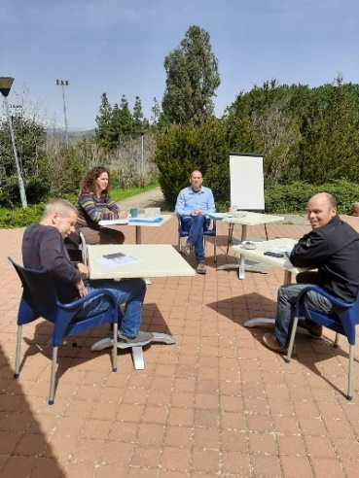
זה הזמן של השותפות והערבות ההדדית בלי שום קלישאה וסיסמה.
שתהיה שבת שלווה אביבית ובריאה לכולנו
ענבל קופליק- מזכירת הקיבוץ

על סדר היום של מרכז המשק והיו"ר
חברי קיבוץ יקרים,
בימים אלו חשוב שתתעדכנו כי המשק ממשיך לעבוד ועושה את כל המאמצים על מנת לשמר את פעילותו.
ב-16.3.2020 התקיימה ישיבת הנהלה כלכלית בה הוצגה בצורה מפורטת סקירה על הנעשה בכל ענפי הקיבוץ.
חשוב לציין, כי פרט לענפי התיירות והיקב אנו עושים את כל המאמצים שלא תהיה פגיעה בהכנסות הענפים האחרים.
בשלב זה הקיבוץ עומד בתוכנית תזרים המזומנים המתוכננת, וחלק מבעלי תפקידים קיבלו החלטה לקצץ בשכרם.
כל ענפי החקלאות מוגדרים כ"עסק חיוני", והוכנה תכנית חירום לעבודה בענפי המטע והכרם.
גיא אמרוסי, מונה לאחראי גיוס עובדים לטובת המטע והכרם, אנו נשכן את העובדים החדשים שיצטרפו במבנים של התיירות.
אל אתגר "הקורונה" (חברתי וכלכלי) הקיבוץ נכנס בחוסן קהילתי ובמצב כלכלי יציב מאד, והמטרה היא לשמור על יציבות זו לאורך כל המשבר.
לצורך כך, אנו בודקים ברמה שבועית את ההשלכות הראשוניות על התוצאות הכספיות,
זה ידרוש התגייסות של החברים עצמם לעבודה בענפים.
נקודת המוצא שלנו בהובלה הכלכלית היא שאסור לבזבז זמן יקר !
יש לנו את הידע לנווט את העסק ליום שאחרי.

התנדבות החברים היא המפתח להצלחה בעת הזו.

דוח מרכז משק:

מטע:
- בעיצומה של עונת הפריחה והריסוסים.
- מגבירים את המקצועיות של העובדים ע"י הדרכות שבועיות בשיתוף פעולה הדוק עם "בראשית".
- ביצענו התקשרות עם חברה חדשה לניטור מחלות ומזיקים (החברה של משפחת הרפז).
- בוצעה נטיעת השלמה של 5 דונם אוכמניות בכניסה לקיבוץ.
- מקדמים כלי סטטיסטי, שיאפשר לנו לזהות לאחר כל מיון בבראשית את הרווח הצפוי ובכך לצמצם את גורם ההפתעה בסיום הפול. בנקודת זמן זו "בראשית" עומדים במחירי המטרה.

כרם:
- סיימנו זמירה בכל שטחי הקיבוץ.
- בהתאם לתוצאות טעימות היין 23% מהענבים ברמת ירדן, 63% ברמת גמלא. התוצאה העסקית טובה מאוד!
- בקרוב, נתחיל עבודה עם המכסחת החדשה – התאמה למודל האירופי, הכולל פחות ריסוס – עבודה של עובדי המוסך והמסגרייה שלנו.
שקדים:
- השקדים נמצאים בתקופת סוף הפריחה.
- במהלך תקופת זו, הוכנסו 260 כוורות להפריה ומתחילים בעונת הריסוסים.

תיירות:
תחילת העונה הייתה מבטיחה, שלג בחרמון ותפוסת חדרים גבוהה.
בעקבות משבר הקורונה, הענף ניסגר וכל העובדים השכירים יצאו לחל"ת.
- אנו מקדמים הקמת בית כנסת, בסיוע כספי של המועצה הדתית (במקום הסדנא של סמודר), בית הכנסת אמור לשפר את הכנסות הענף, התהליך נעשה בתיאום ושיתוף רונן נחושתן מנהל שירותי קהילה.
- לאחר משבר הקורונה אנו נקדם מספר "עוגנים" שיגדילו את האטרקציות בתיירות. אנו חייבים לציין לטובה את אלעד מלל, שיזם וקידם סיורים לתיירים ברמת הגולן.

יקב אורטל:
- בעקבות משבר הקורונה מרכז המבקרים ניסגר, היקב ממשיך למכור יין לחנויות ולרשתות השיווק.
- היקב הציג בתערוכת-Sommelier 2020 שהתקיימה בתל אביב, היו פידבקים טובים מאוד.
- בחודש שעבר התקיים אירוע השקה של היינות החדשים עם הסבר על השינויים בהרכב היינות. באירוע השתתפו כ-30 חברי אורטל שבאו לפרגן!
- האתר החדש של היקב עלה לאוויר - מוזמנים להיכנס -https://www.ortalwines.co.il/
- היקב הכין לחברי הקיבוץ מבצע מיוחד לכבוד הפסח, למעוניינים יש לפנות לדניאל. אנו מבקשים מהחברים לשמש כמקדמי מכירות של הענף בתקופה מורכבת זו.
- אנו מזהים בעיה ברווחיות היקב ועובדים על תכנית הבראה.
מוסך ומסגריה:
- שני עובדים שכירים של המוסך יצאו לחל"ת.
- המוסך קיבל לידיו את האחריות על ניהול המיכון של המטע והכרם.
- הוכנה תכנית עבודה מאוד מאתגרת לביצוע עבודות במוסך ובמסגרייה הכולל ייצור מוצרים ייחודיים לענפי המטע והכרם.
- בוצע יישור קו ראשוני לכלים של ענף המטע והכרם.

לול:
- אנו שמחים להודיע כי המשק זכה במקום הראשון בתחרות האינטגרציה בגין המדגר, שהסתיים במהלך חודש 12/2019 – כל הכבוד ליובל!
- הסתיים המדגר הראשון לשנת 2020 וגם בו אנו צפויים להגיע למקום גבוה.
- כעת אנו בעיצומו של המדגר השני לשנת 2020.
בקר:
- מקדמים תב"ע חדשה למכלאה.
- החל מחודש מאי, הבקר יפוטם במכלאה של הרפת, זה חלק מהאסטרטגיה החדשה לחבר את כל שרשרת הערך ולהשאיר רווחים מפיטום בענף. כיום יש מוצר שיווקי עם מותג מהגולן "חי בריא".

חי-טל:
בשיתוף עם התיירות מקדמים הצעות מחיר להפיכת החי-טל לפארק אטרקציות עם לינה זולה (קמפינג).

פרויקט הנחלות:
- אנו מקדמים מול וועדת קרקעות, תוספת של שטח למשבצת של אורטל, באזור בין דאלווה א' לדאלווה ב'.
- האישורים של וועדת קרקעות והכשרות קק"ל בשטחים החדשים, שצורפו למשבצת של אורטל, במצב מתקדם מאד .
- המשק הגדיל בחמש שנים את משבצת הקרקע בכ-2,000 דונם, שמהווים את עתודת הנטיעות העתידית, ובסיס לפיתוח העסקי.

שדות בגולן:
- בשנת 2019- תוצאות לא טובות הכוללות הפסד.
- ניסקה ,מרכז המשק של קיבוץ גשור ,מונה ליו"ר פעיל.
- מכינים תכנית הבראה לפעילות העסקית.

אנרגיה חלופית:
במסגרת התכנית להגדלת הכנסות הקיבוץ, שלא חקלאות, אנו מקדמים מספר פרויקטים במקביל:
- הקמת פאנלים סולאריים על גגות לול 1 + 2 – תחילת עבודה בסוף חודש מאי הקרוב.
- הקמת פאנלים סולאריים על המפטמות ברפת.
- הקמת חוות פאנלים סולאריים קרקעיים בשטח של כ-250 דונם קרקעי, אנו בשלבים מתקדמים למציאת יזם וחתימה על חוזה.
- האתגר הוא להגיע בחמש שנים הקרובות להכנסה של כ-2 מיליון ₪ מאנרגיות חלופיות.

קנאביס:
- חתמנו עם משקי גליל עליון על הצטרפות למיזם האזורי.
- מטפלים מול הרגולציה לקבלת האישור לגידול, מיצוי והקמת מפעל באזור המשקי – לאחר קבלת האישור הנושא יובא לאישור האסיפה.

אי-וודאות:

"בתיאוריה רק כאשר יודעים הכול, שום דבר לא פועל. בפרקטיקה, כאשר הכל פועל, אף אחד לא יודע למה" (אלברט איינשטיין).
כיום אנו חיים באי-וודאות גבוהה מהרגיל, הכל משתנה בדרגה הכי גבוהה וזה מחייב את כולנו להיות מחויבים לעסק בכל הערכים שלנו כחברה בגולן, שעוסקת בחקלאות.
אי הוודאות מעמידה לנו אתגרים בלתי צפויים.
הדבר שעומד לרשותנו הוא חברים נפלאים המחויבים להצלחה.
אנו נדרשים לחפש את המחויבות, האחריות ורק כך נעבור את המשבר בשלום.

אנו מזכירים לכם את מה שנכתב בעבר - מאחורי העסק שלנו יש סיפור טוב, יש דמויות ועלילות גבורה. תזכרו, כל סיפור טוב מרתק את קוראיו וגורם להם להזדהות עם גיבוריו.

וכאן המקום להודות לכל הגיבורים, עובדי הענפים בכל מזג אוויר ולמנהלים, שמובילים אותם.

בברכה
יוסי נקש-יו"ר וירון לוי-מרכז משק.

נעשה ונצליח! שבת שלום!

מי זה?
חידת השבוע
מדי שבוע תופיע כאן דמות שפנייה מוסתרים ואתם תנחשו מי היא- הוא. לרשותכם רמזים למטה. את התשובות יש לשלוח לכתובת meidaf@ortal.org.il

רמזים:
שלווה ונועם בשילוב צבע תלת מימד המתאים לטקסטיל ויצירה (קפד זנבו).

פתרון החידה משבוע שעבר:
עבורי (לי) היא הוגנת (בתרגום מאנגלית שיפר)

פתרו את החידה –זוכו בכבוד אורי ה. ואלעד מ. ועוד ועוד...

משבר הקורונה משפיע מאוד על עולם העבודה ואנו נדרשים לקבלת החלטות יומיומית במציאות משתנה בקצב מהיר.
מהנעשה במשאבי אנוש
משמעות אחת הינה שיש ללמוד חומר חדש בזמן קצר, לבצע הערכות מצב ולקבל החלטות בשיקול דעת. להחלטות בתחום העבודה יש השפעה על האדם (החבר והשכיר) בפן האישי – כלכלי ופסיכולוגי ועל הארגון – כלכלי, תפקודי ותרבות ארגונית ולכן אנו נדרשים לרגישות ונחישות בקבלת ההחלטות.
משמעות נוספת היא קבלת ההחלטות במציאות מעורפלת מבחינת המידע. המצב החדש מצריך את הגופים הממשלתיים לקבל החלטות, לתפעל אותן, לעורכי הדין ללמוד את המשמעויות ולהנחות את המעסיקים ועוד משתנים שונים שזורמים כל הזמן מהשטח. המענה שאנו נותנים לחוסר הוודאות הינו בישיבות הנהלה שאנו מקיימים על בסיס יומיומי, בהן אנו מנסים להבין את המציאות נכון לעכשיו. בהתאם לכך אנו מגבשים ומקבלים החלטות לאור המדיניות החדשה המשתנה מיום ליום.
פעולות שננקטו עד עכשיו בהיבט של העבודה:

- תגבור ישיבות הנהלה (מדיניות וקבלת החלטות – כפי שכתבתי).
- החלטות בדבר צמצום היקפי משרה והוצאה לחל"ת בהתייחס לצרכי הארגון וגם להעדפתו של העובד (ככל שניתן).
- הוצאת עובדים לחל"ת (חופשה ללא תשלום – המשמעות שהעובד עדיין עובד של הארגון (מתקיימים יחסי עובד מעסיק) אבל היחסים "מושעים" והעובד לא מקבל שכר.
בהיבט של חל"ת אנו מתייחסים ל- 3 קבוצות:
- חברים עובדי חוץ שהוצאו לחל"ת ממקום עבודתם – זכאים לדמי אבטלה מהביטוח הלאומי. גובה הזכאות לפי טבלת הזכאות של ביטוח לאומי: כ- 75% מהשכר ברוטו בשכר מינימום ועד 42% במשכורות גבוהות, כאשר התקרה המקסימלית הינה 10,551 ₪ לחודש.
- חברים עובדי פנים היוצאים לחל"ת – אנו מתייחסים אליהם כאל חברים שפוטרו ומקבלים דמי אבטלה מהקיבוץ בגובה 70% משכרם. כיוון שהקיבוץ משלם מתקציבו, אנו מעודדים המשך עבודה ככל שניתן גם בתפקידים אחרים.
- שכירים עובדי אורטל היוצאים לחל"ת – הקיבוץ לא משלם עבורם שכר והם זכאים לדמי אבטלה מהמדינה.

- הערכת הכנסות מעבודה לטובת תקציב קהילה - הכנסות מעבודה הינן המקור התקציבי העיקרי לתקציב קהילה. בכדי לקבל החלטות כבר עכשיו בעניין תקציב קהילה אנו נערכים ל- צמצום ההכנסות הנוכחי, צמצום הכנסות יותר משמעותי וצמצום קיצוני.
- בחינה והבאה של עובדים שונים (בני משק ואחרים) לעבודה באורטל – מצריך ייעוץ משפטי וביטוחי ספציפי. בכדי לוודא שאנו פועלים במסגרת החוק ושהעובדים מבוטחים בצורה המיטבית בכדי לא לסכן את העובדים והקיבוץ.
- בחינה של גיוסי חברים – מי שמעוניין נא לפנות אליי בעניין.
- בחינה של מיגון העובדים – עבודה מהבית, צמצום חשיפה וכו'.
- איסוף מידע לגבי סטטוס העבודה של עובדי החוץ – מבקש מכל מי שיש שינוי בסטטוס העבודה שלו לעדכן אותי באופן מיידי.

- בטח שכחתי עוד הרבה דברים, אבל צריך לעמוד בזמנים של תדהר!
בעת משבר עלינו להתגייס, להצטמצם ולשמור על פרופורציות, כל אחד לפי יכולתו. אורטל קהילה חזקה ואין לי ספק שנצא מהמשבר עם ראש מורם, זה תלוי בכולנו!
בהזדמנות זו אני רוצה לאחל לנו שהמשבר יגמר במהרה. חשוב לשמור על המורל (משמעות, טבע, zoom וכו').
מתן אמיר

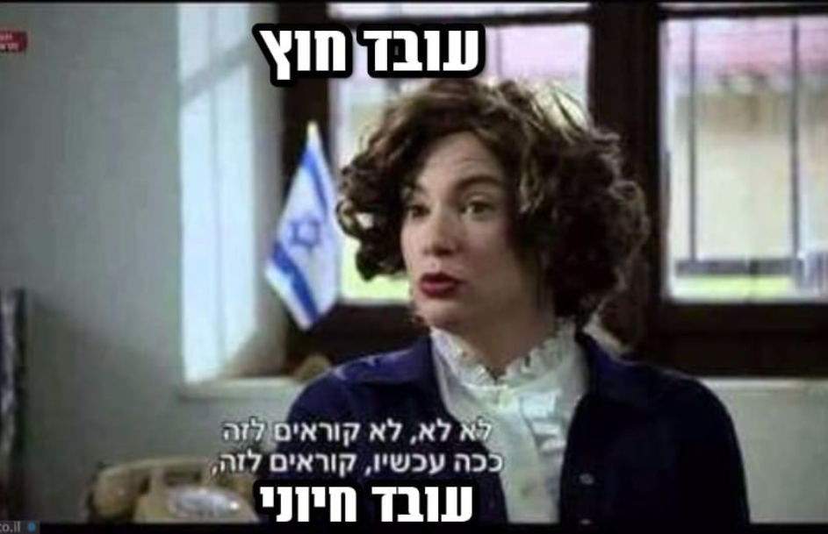

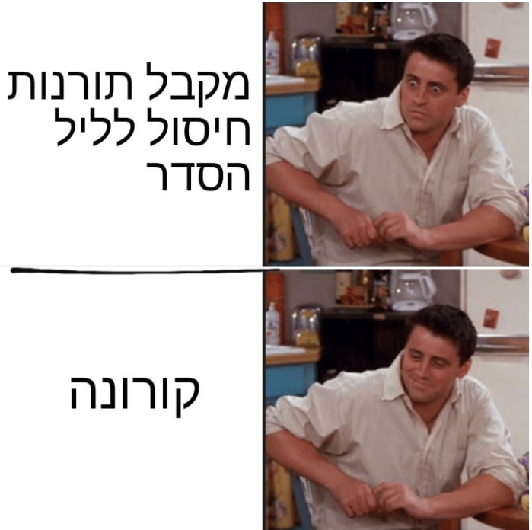

מכתב ממורה מסין;
מכתב מארץ רחוקה
נקודת מבט על הסגר המתמשך...

"אנחנו כעת מסיימים את השבוע השביעי של למידה מרחוק. שבעה שבועות של ישיבה בבית ושבעה שבועות של אי וודאות. אנו בריאים, אנו שמחים ומלאים ענווה.

מותר לנו להסתובב בחופשיות עכשיו עם קוד QR ירוק שאנו מראים כאשר אנו מודדים את חום הגוף שלנו. בכל מקום מודדים חום, וזה פשוט הפך לחלק מהשגרה. מרבית המסעדות ומרכזי הקניות פתוחים כעת והחיים חוזרים לעיר שלנו.

כשאנחנו צופים בשאר העולם שמתחילים את זמן הסגר שלהם - הנה כמה מההרהורים שלי משבעת השבועות האחרונים:

1. הרפו : קבלו שאין לכם שליטה על המצב. הרפו מכל המחשבות על ניסיון לתכנן יותר מדי לחודש-חודשיים הבאים. הדברים משתנים כל כך מהר. אל תכעסו ואל תתעצבנו על המערכת. החרדה יורדת, ותעשו את המיטב מהמצב שקיים - כל מה שיכול להיות עבורך. קבלו שזה המצב, וזה יקל עליכם

2. התנתקו מהתקשורת: נסו לא להקשיב / לקרוא / לצפות בתקשורת. זה ישגע אותך. יש דבר כזה - יותר מדי! [הכוונה לערוצי החדשות – ח.ל]

3. קהילתיות: תחושת הקהילתיות שחשתי בתקופה זו היא מדהימה. יכולתי לבחור במי אני משקיע את האנרגיה שלי – למי אני רוצה להתקשר, לשלוח הודעה ולהתחבר, וגיליתי שאיכות מערכות היחסים שלי השתפרה.

4. הערכת הזמן: העריכו את השבתה הכפויה. מתי אי פעם היה לך זמן כזה? אתגעגע אליו כשנחזור למרוץ הזמן של 'העולם ה'אמיתי'.

5. נצלו את הזמן: הזמן עובר מהר. עדיין לא הרמתי את היוקללי [כלי נגינה כמו גיטרה קטנה – ח.ל] שתכננתי ללמוד, ויש תוכניות טלוויזיה וסדרות שטרם צפיתי בהן.

6. צמיחה אישית: כמורה, מערכות היחסים שבניתי עם תלמידי רק המשיכו לצמוח. אהבתי לראות כמה הם עצמאיים; מצלמים את עצמם כדי להגיב למשימות תוך למידת כישורי חיים חיוניים כמו איזון בין המשימות, נטילת סיכונים ופתרון בעיות, כישורים שאפילו אנחנו כמבוגרים אנחנו עדיין לומדים.

7. העריכו את הדברים הקטנים: לומדים להעריך את הדברים הקטנים כמו: השמש שנכנסת דרך החלון, פרחים פורחים ויכולת ליהנות מקפה בבית קפה.
לאלה שרק מתחילים את המסע - אתם תוכלו לעבור אותו. הקשיבו לדברים שנאמרים לכם, עקבו אחרי ההוראות והחוקים ותמכו זה בזה. יש אור בקצה המנהרה.

(תרגום – גוגל, עריכה בעברית: חני לוז )
הביאה לפרסום - ענבל

המלצת ספר

ספרים שקראנו ואנו ממליצות עליהם.
נוסקת – קריסטין אשלי..

"'נוסקת- הוציא ממני את כל הרגשות האפשריים.. במהותו זהו סיפור אהבה, עם זאת, גם סיפור על משפחות שבורות, משפחות מחלימות ומשפחות חדשות. זהו סיפור על גאולה, המוכיח שאנחנו לא מוגדרים על ידי השגיאות שאנחנו עושים, אלא על ידי הדרכים שאנחנו בוחרים לתקן אותן... הסיפור של מיקי ואמיליה, ריגש אותי עמוקות, בדיוק כפי שציפיתי, אבל היופי הטהור של הרומן, הפתיע מאד. לא ציפיתי להזדהות בצורה כה עמוקה." -Natasha is a book Junkie

בעלה בגד בה, וכשכל מה שרצתה בחיים חמק מבין אצבעותיה, היא התרסקה. כשאותו בעל גם החליט לקחת את ילדיה מקליפורניה ולעבור להתגורר במגדלנה, עיירה קטנה במיין, החליטה אמיליה שהגיע הזמן לקחת את עצמה בידיים. לשם כך, וכדי לזכות בחזרה בילדיה, היא עברה לגור בקליף בלו, יצירת מופת אדריכלית הצופה אל הגלים הגועשים.
עוד לפני שהספיקה לפרוק את חפציה בביתה החדש, אמיליה פוגשת את מיקי דונובן, המתגורר בבית ממול. מיקי הוא גבר כל כך נאה, שמבט אחד מספיק כדי לדעת בדיוק מה היא רוצה ממנו. הבעיה היא שהוא נחמד ונדיב, אבל לא רוצה ממנה דבר.
אמיליה מתקשה לתקן את טעויות העבר, ועל אף שהיא נמשכת מאוד לכבאי המשגע שגר מולה, מערכת היחסים שלהם חווה טלטלות עזות. מיקי לא בטוח שיוכל אי פעם לספק את היורשת העשירה והנאה, ואמיליה לומדת שהיא מוכרחה להילחם על לבם של ילדיה אבל מעל לכול, לגלות מי היא באמת.

תרבות כאן גם בחירום...
שלום חברים יקרים !
בימים אלה אנו עוברים תקופה חדשה.
לאט לאט אנו נכנסים לשגרה תוך כדי קבלת כללים וחוקים הבאים לשמור עלינו ועל משפחותינו.
מוזמנים לפנות אל חברי צוות ועדת תרבות ואנו נסייע לכם לקדם כל רעיון או פעילות במסגרת "מה שמותר" (יצירות/פעילויות שונות).
בהזדמנות זו אני רוצה להודות לכל מי שהוגה ומעלה רעיונות, יוזם, עושה ועוזר לנו לנהל שיגרת חרום נעימה.
מחזק את צוותי החינוך שמשלבים ידיים ומפתיעים את ילדינו.

שנדע ימים יפים
ניר ברנס – תרבות
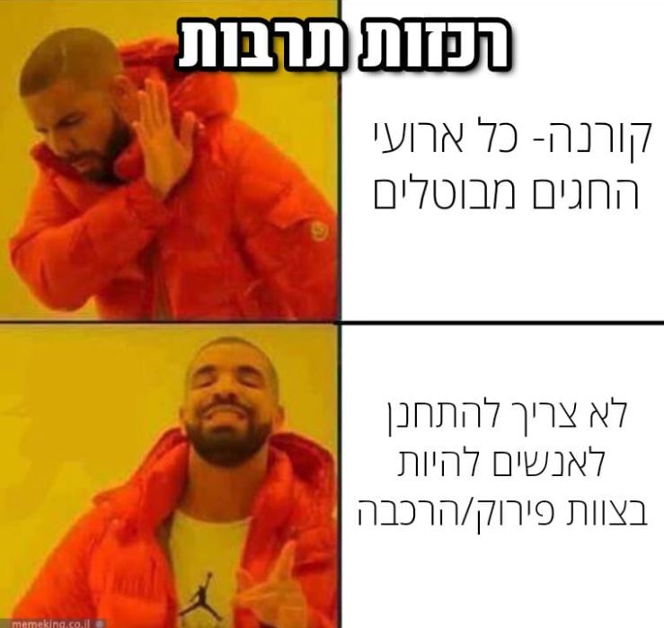

פעילות לכל המשפחה -
תפזורת שפות 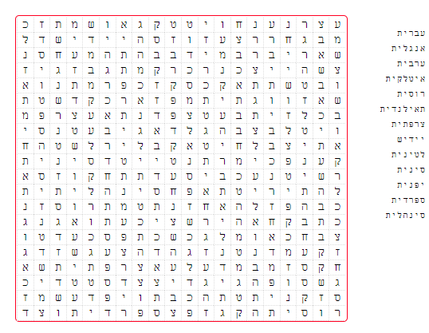
תפזורת בנושא סוגי כלבים
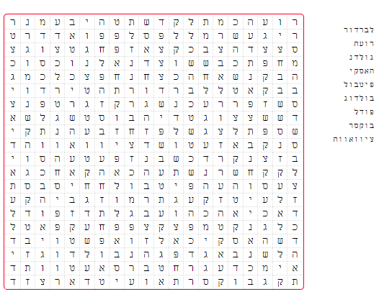
סודוקו –
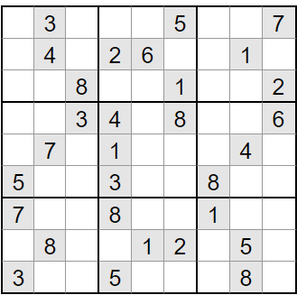
רמת קושי : קל

רמת קושי : בינוני
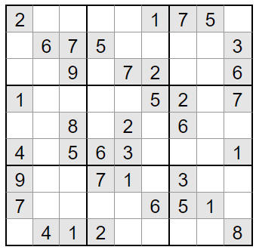

מה אתה עושה כשאתה קם בבוקר...
ראיון עם איציק בקאל
במקור מירושלים, נשוי לאלונה ואבא של טל בת- 24 וקובי בן ה-21.
במה אתה עוסק?
אני עוסק בחינוך במגוון היבטים.
כמה זמן? 11 שנים.
מה למעשה אתה עושה במסגרת העבודה שלך?
אני עובד בברנקו וייס טבריה בית ספר לנוער בסיכון . כמחנך ומורה מקצועי עבדתי כתשע שנים ברצף, בשנתיים האחרונות אני רק מחנך מקצועי .
בנוסף אני מאמן אישי להתמודדות עם הפרעת קשב וריכוז. בתפקיד זה אני עובד במספר בתי ספר. אני בונה תוכנית מותאמת לפי הצרכים של בית הספר והכיתות שכוללת : הרצאה לצוות החינוכי, הרצאה להורים, ליווי והנחייה של המורים, בניית סדנא מותאמת לצרכי הכיתה ואימון אישי של תלמידים.
בפועל זו התערבות מקיפה להורים, מורים ולילדים .
בסדנאות למורים אני עוסק בעיקר : במקסום יכולות של ילדים עם הפרעות קשב וריכוז, נוער בסיכון , ודמות המחנך כמבוגר משמעותי.
שתף אותנו בחוויה מיוחדת/טובה מהעבודה -
מרגש אותי לראות את התלמידים שלי ממשיכים ומתקדמים בחיים לאחר שסיימו את בית הספר, לראות איך הם מסתדרים בצבא ,לומדים, עובדים ומתפתחים.
"לא הכל ורוד" ויש גם ילדים שפחות מצליחים, וגם שם אני מוצא את עצמי לא פעם ממשיך ללוות את הילדים.
מה מאתגר אותך?
לקבל אוסף ילדים שלרוב הם חסרי אמון בעצמם ובסובבים אותם , לעבור איתם תהליך של מס' שנים ולראות את הצמיחה, ההתפתחות והגדילה האישית והקבוצתית שלהם.
לאן אתה שואף להגיע?
להמשיך ללמוד ולהתפתח בעבודה עם נוער בסיכון .
מה החלום שלך?
אני לא חולם. אני שם לעצמי מטרות ויעדים ומנסה להשיג אותם .

איך אתה רואה אותך ו/או את אורטל בעוד 10 שנים?
במקום אמיץ שמקבל החלטות אמיצות, שלא מפחד משינויים , שמאפשר לכל אחד לצמוח להתפתח ולהתקדם על פי יכולתו ורצונו ,שהערבות ההדדית תבוא מאהבת האחר, מהאכפתיות לאחר, ולא בגלל שנכפה עלינו.
מה אתה מאחל?
בריאות הנפש והגוף, כל השאר בונוס.
שבת שלום לכולם !
ראיינה : סיסי

" הכר את חיית המחמד שלנו"

והפעם – צ'אבי - הכלב של תומר, יובל וסתו ירבעם-קומרצ'רו
היי, אני צ'אבי. אני בן 3 וקצת.
אמא ואבא, סתו ויובל, אימצו אותי מהכפר הירוק לפני שנתיים.
הם בחרו אותי בגלל שהייתי ממש מנומס, רגוע ויפה תואר.
סיפרו להם שקוראים לי בכלל טובי, שאני מאד רגיש ואוהב ילדים וכלבים אחרים. אני כלב מאולף ומחונך לצרכים. אחרי לא הרבה זמן שביתי את ליבם.
בשנה הראשונה גרנו יחד בתל אביב. היתה לי מרפסת מגניבה להשקיף על הרחוב והכי כיף היה ללכת לגינת הכלבים בפארק שם היו לי מלא חברים.
יש לי 2 סודות לגלות לכם :
הראשון הוא שיומיים אחרי שסתו ויובל אימצו אותי, ברחתי להם מהדלת והרצתי את שניהם לאורך כל רחוב נורדאו : יובל יחף, סתו על עקבים ושניהם בלחץ שלא יראו אותי יותר בחיים. במזל תייר תפס אותי וחזרתי שמח אל הוריי.
הסוד השני – יומיים לפני שעברנו לאורטל שיחקתי בגינת הכלבים ובלעתי מוצץ סיליקון בשלמותו. תוך שעה הייתי על שולחן הניתוחים, שם ביליתי כמעט 6 שעות בהרדמה מלאה, עד שהווטרינר האלוף הציל את חיי.
אני מאד אוהב אנשים וילדים, בעיקר כשמלטפים אותי ומשחקים אתי. אני אוהב להיות בחוץ ולפגוש חברים. אני מאד נקי ודואג לנקות את עצמי כל יום (כל היום) ולכן הפרווה שלי כ"כ יפה.
מקווה שבקרוב גינת הכלבים תוקם בקיבוץ ואני אחזור לרוץ חופשי ומאושר.
שבת שלום ,
צ'אבי והמשפחה
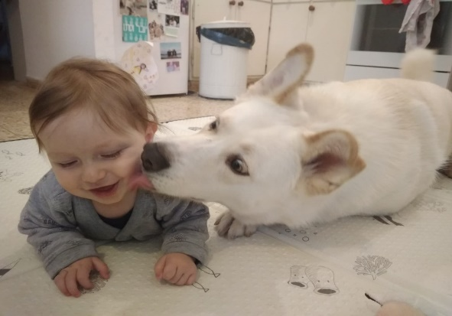
קבלת שבת

ש ב ת פ ר ש ת "ו י ק ר א"

בשל האיסור על התכנסויות, איננו יכולים לקיים את קבלות השבת הקיבוציות במתכונתן הרגילה. אנו עורכים קבלות שבת וירטואליות בקבוצת הפייסבוק "קהילת קיבוץ אורטל".

הערב ב-18:30 תשודר קבלת השבת בהובלת משפ' בן ארי.

תודה למשפ' כהן שהובילה את קבלת השבת הווירטואלית בשבוע שעבר ולג'וש על הנגינה.

פרשת "ויקרא" היא הפרשה הפותחת את ספר "ויקרא", השלישי בחמשת חומשי תורה. הפרשה עוסקת בדיני קרבנות.

החידה השבועית לפרשת "ויקרא":

מה יוצא דופן באופן הכיתוב של הפסוק הראשון בפרשה?
מה הכינוי התלמודי של ספר "ויקרא"?

אתם מוזמנים להשיב על החידות בקבוצת הפייסבוק "קהילת קיבוץ אורטל" עד היום ב-18:30. הפעם אין פרסים. הפרס הוא הלימוד והידע.

פתרון החידות לפרשת "ויקהל-פקודי":

מה אסור להבעיר בשבת? אש.
מה מפוסל על קני המנורה? ציפור.
איזה תכשיט מוזכר רבות בפרשות? טבעת.

תודה ליובל ק' שכתב את החידות לספר שמות.

נשמח מאוד לראותכם בקבלת השבת!

שבת שלום!

ענת כ"מ, סיסי, ג'וש, שאול ואורי ה'
צוות קבלת השבת.

כמה גשם....
פינתנו כמה גשם היא פינת חובבים, המידע מועבר מחברים, אין להשתמש בנתונים בו כמקור מידע.
נכון ל- 26.3.20 עד יום חמישי בשעה 9:00 מדד סטיב אפלבאום במטע דלאווה ב' מתחילת עונת הגשמים 950 מ"מ.
הממוצע הרב שנתי עומד על 675.1 מ"מ באורטל.

תורן אחזקה לסופ"ש
27-28/3/2020 מאיר יעקב
יום א' – אבי אלון
יום ב' – שי פליישר
יום ג' – אמיר שושנה
יום ד' – זוהר ולנר
יום ה' – מאיר סוויסה

הופ הופ טרללה...

השבוע חוגגת את יום הולדתה:
רותם תדהר ב – יום ראשון 29.3

מזל טוב ויום הולדת שמח לה....
שבת שלום

